Soal Prioritas 1

1. Sebutkan dan jelaskan berbagai automation testing tool yang dapat digunakan (minimal 3)!

* Katalon Studio

Katalon Studio merupakan salah satu software yang automation testing untuk aplikasi berbasis web dan mobile. Katalon dapat melakukan pengujian API, mobile, web, dan desktop.

* Postman

Postman merupakan sebuah aplikasi komputer yang digunakan untuk untuk melakukan testing API atau menyederhanakan alur kerja dan pengembangannya.

* Selenium

Selenium merupakan salah satu software yang automation testing yang digunakan untuk mengotomatisasi test aplikasi web yang dilakukan pada browser. Script tes dapat ditulis dalam banyak bahasa pemrograman seperti Java, C#, Python, Rubym PHP, dan lain sebagainya.

1. Tuliskan secara lengkap kesimpulan dari gambar berikut!

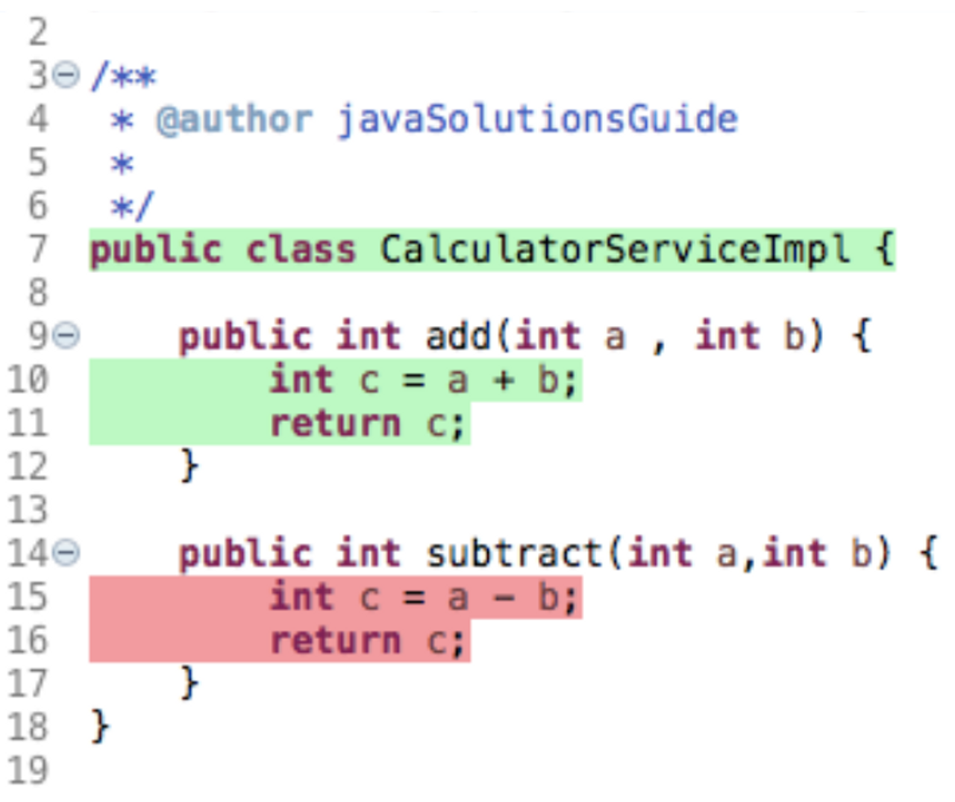

Kesimpulan yang saya dapatkan dari gambar diatas adalah pada source code yang tertera terdapat dua warna yaitu hijau dan merah. Warna hijau dan merah dapat diartikan sebagai indikator keberhasilan sebuah code, warna hijau dapat menunjukan code yang telah di uji dan berfungsi dengan baik sedangkan warna merah dapat menunjukan bahwa terdapat bug sehingga mengalami kegagalan dan perlu diperbaiki.

Soal Prioritas 2

1. Tuliskan secara lengkap kesimpulan dari gambar berikut!

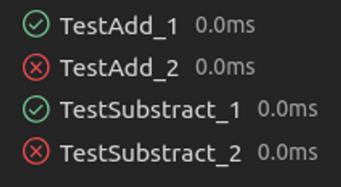

Kesimpulan yang saya dapatkan dari gambar diatas adalah TestAdd_1 dan TestSubstract_1 berwarna hijau dan menunjukkan bahwa sudah diuji dan berfungsi dengan baik sedangkan TestAdd_2 dan TestSubstract_2 berwarna merah merah menunjukkan bahwa terdapat bug dan mengalami kegagalan dalam pengujian.

Soal Software Testing as a Career Path

1. Sebutkan berbagai skill yang dibutuhkan untuk menjadi seorang software tester!

Non - Technical Skills

* Kemampuan Menganalisa
* Kemampuan Berkomunikasi
* Manajemen waktu dan Keterampilan berorganisasi
* Sikap yang baik
* Passion

Technical Skills

* Pengetahuan dasar tentang Unix / Linux Commands
* Pengetahuan dan pengalaman mengenai Test Management Tools
* Pengetahuan dan pengalaman mengenai Tracking Management Tools
* Pengetahuan dan pengalaman mengenai Automation Testing Tools

Referensi :

<https://labkom99.com/2022/01/automated-testing-software-tools.html>

<https://www.matawebsite.com/blog/apa-itu-postman-dan-bagaimana-menggunakan-postman-untuk-menguji-api>

<https://www.linkedin.com/pulse/kenali-apa-itu-selenium-tools-testing-terbaik-chandra-henny/?originalSubdomain=id>